忻元华教授作为省优秀离退休干部接受表彰

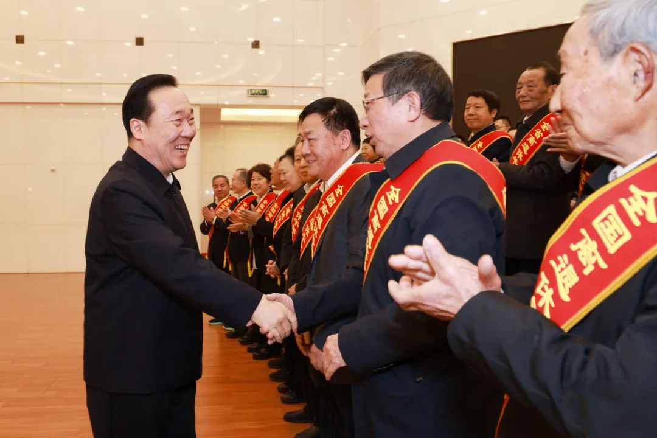
2月25日上午，全省离退休干部先进集体和先进个人表彰大会在杭州举行。大会表彰了80个离退休干部先进集体、100位离退休干部先进个人。其中我院名誉院长忻元华教授位列其中并受到省委书记王浩的亲戚慰问和祝贺。
忻元华教授坚持支教十余年，与滕崇老师携手走进大山，先后跑了5个省、24所学校，共有3万多名学生受益。忻元华和爱人滕崇是宁波高校的退休教师。退休后，两位老人奔赴各地山区支教，一个普及科学实验知识，一个带去心理健康教育，被孩子们亲切地称为“魔法爷爷”和“知心奶奶”。
多年支教下来，忻元华的实验课十分受欢迎。忻教授用自制的实验设备为孩子们带来震撼，这也是最好的科学启蒙。打开孩子们的视野，守护孩子们的心理健康，忻元华和滕崇携手帮助山区孩子。“忻老师和滕老师不仅为边远山区的孩子们进行科普，而且在孩子们心中埋下了希望的种子。2024年忻教授带领团队被评为“全国离退休干部先进集体”。

